تمرین جاوا - آزمون تیر اندازی سربازان

در يك پادگان ١٥ سرباز با درجه و شماره هاي شناسايي مختلفي حضور دارند كه قرار است توسط افسر ميدانِ تير، از آنها آزمون تيراندازي گرفته شود. هر سرباز چهار گلوله دارد كه در هر شليك، امتيازي بين ٠تا ١٠خواهد گرفت و اگر مجموع اين امتيازها ٢٨ يا بيشتر باشد نمره قبولي را كسب خواهد كرد و ارتقاء درجه خواهد يافت؛ در غير اين صورت توسط افسر ميدان تير، درجه ي آن سرباز، تنزل داده خواهد داشت. در پايان هر بار آزمون كليه ي سربازان، افسر ميدان تير، بايد گزارش دقيقي از نمرات اين آزمون را به فرمانده ارايه كند.اين گزارش بايد شامل مشخصات هر سرباز و امتيازش در شليك هر گلوله باشد. نحوه ارائه گزارش (يا همان چاپ خروجي) به شکل زير

مي باشد.

Shooting Test [number]

====================

Soldier ID : [id]

Bullet 1 : [score 1]

Bullet 2 : [score 2]

Bullet 3 : [score 3]

Bullet 4: [score 4]

Final Score: [sum]

Initial Rank: [rank]

Final Rank: [changed rank]

**********************

Soldier ID : [id]

. . .

Shooting test [number] result: [ ]% of soldiers are Corporals

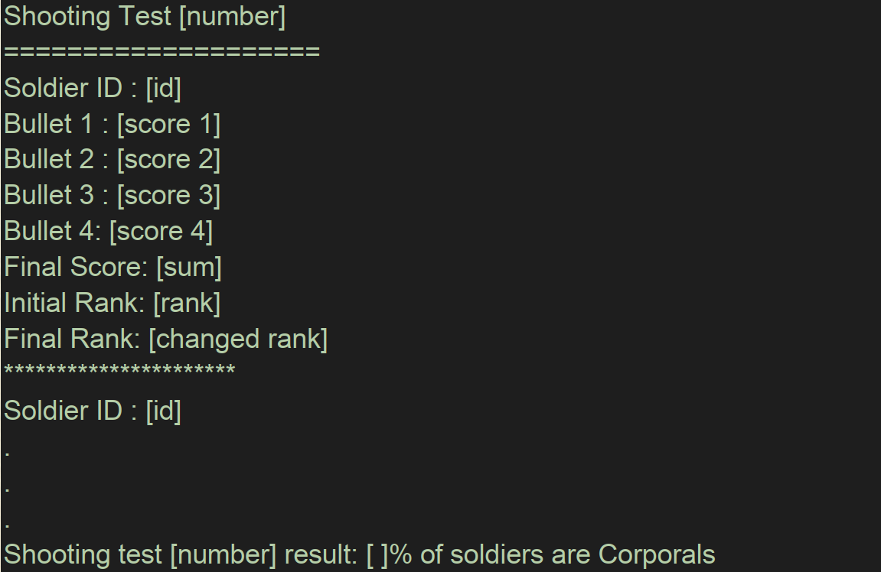

در صورتي كه پس از اجراي آزمون تيراندازي بيش از ٦٠درصد سربازان درجهشان سرجوخه باشد، در آن صورت بايد

اين آزمون مجدد برگزار شود و تا زمان رسيدن به نتيجه مطلوب اين فرايند تکرار مي شود. نتيجه مطلوب حالتي است كه كمتر از ٦٠درصد سربازان سرجوخه باشند و بقيه سربازان ستوان و يا گروهبان باشند.

ضمن در نظر داشتن فضاي مسئله و مفاهيم شي گرايي كه تاكنون خوانده ايد، كليه موجوديتها، رفتارها،وضعيت يا ويژگيهاي مورد نياز را تشخيص داده و آنها را در قالب كلاس(ها)،متد(ها)،فيلد(ها) و اشياء لازم پياده سازي كنيد.

جهات سادگي فرض كنيد كه درجات (rank) زير را داريم كه به صورت نزولي مرتب شده اند:

1. ستوان Lieutenant
2. گروهبان Sergeant
3. سرجوخه Corporal

براي پياده سازي درجات در كدهاي خود ميتوانيد از اعداد متناظر هر درجه استفاده كنيد.

**نکات:**

* در صورتي كه سرباز داراي بالاترين درجه باشد، در صورت موفقيت، همان درجه خود را حفظ خواهد كرد و در صورتي كه پايين ترين درجه را داشته باشد در صورت عدم كسب امتياز لازم، در همان درجه باقي خواهد ماند. درجات به دست آمده از هر آزمون به آزمون بعدي انتقال مييابد.
* شماره شناسايي هر سرباز عددي منحصر به فرد و فقط مخصوص همان سرباز است.
* براي شبيه سازي امتياز تيراندازي در شليك هر گلوله، ميتوانيد يك عدد تصادفي از نوع int توليد كنيد.براي اينکار ميتوانيد از كلاس Random استفاده كنيد.